Artériographie du membre inférieur – Antéro-postérieur (AP)

Identifier les artères.
10
1. | 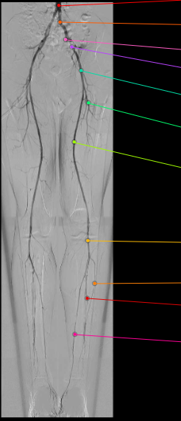  11  8  9  7  6  5  4  3  2  1  Image tirée de Micheau A, Hoa D, e-Anatomy, www.imaios.com, DOI: 10.37019/e-anatomy
2.
3.
4.
5.
6.
7.
8.
9.
10.
11.

